II klasa ochronności

Urządzenia wykonane w II klasie ochronności oznacza się symbolem
Są one budowane na napięcia stałe i przemienne, a izolacja części przewodzących czynnych jest tak wykonana, że przy jej uszkodzeniu jest małe prawdopodobieństwo porażenia. Mogą być stosowane we wszystkich typach sieci, chyba że szczegółowe przepisy nie pozwalają używać tych urządzeń w określonych warunkach.
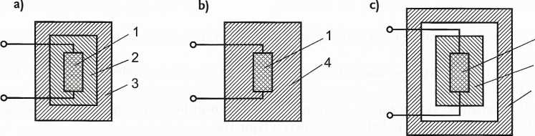
Przykłady (a, b, c) wykonania izolacji urządzeń II klasy ochronności
1 - części czynne, 2 - izolacja podstawowa, 3 - izolacja dodatkowa, 4 - izolacja wzmocniona, 5 - obudowa izolacyjna

Rysunek a) przedstawia urządzenie o izolacji podwójnej części przewodzących czynnych. Są to niezależne od siebie dwie warstwy izolacji: podstawowa o rezystancji 2 MΩ i dodatkowa o rezystancji 5 MΩ.
Rysunek b) przedstawia urządzenie o izolacji wzmocnionej części przewodzących czynnych. Jest to pojedyncza warstwa izolacji o własnościach dielektrycznych i mechanicznych równoważnych izolacji podwójnej. Rezystancja izolacji wynosi 7 MΩ.

Rysunek c) przedstawia urządzenie w obudowie izolacyjnej. Części przewodzące czynne są pokryte izolacją podstawową (2 MΩ), a całe urządzenie jest osłonięte obudową izolacyjną o stopniu ochrony co najmniej IP2X. Do części przewodzących czynnych znajdujących się wewnątrz obudowy jest możliwy dostęp tylko z użyciem narzędzi. Części, znajdujące się wewnątrz obudowy, nie powinny być połączone z przewodem ochronnym.

Przewody zasilające urządzenia II klasy ochronności powinny mieć również izolację podwójną lub wzmocnioną. W II klasie ochronności powinny być wykonane wszystkie elektronarzędzia.
Separacja
odbiorników

Separację odbiorników stosuje się w obwodach prądu przemiennego o napięciu do 500 V. Polega ona na oddzieleniu odbiornika od obwodu zasilającego, aby w przypadku uszkodzenia izolacji podstawowej odbiornika nie wystąpiło zagrożenie porażeniowe przy dotyku części przewodzącej dostępnej. Aby dokonać separacji, należy zasilić odbiornik z transformatora separacyjnego (w żadnym przypadku nie może to być autotransformator) lub przetwornicy separacyjnej (napędzanej innym źródłem niż elektryczne, np. silnikiem spalinowym). Źródła zasilające odbiornik separowany powinny być wykonane w II klasie ochronności. Części czynne obwodu separowanego oraz odbiorników zasilanych z tego obwodu nie mogą być uziemione ani połączone z przewodami ochronnymi (uziemionymi) innych obwodów. Jeżeli wystąpi jednofazowe zwarcie do obudowy separowanego odbiornika, przy dotknięciu obudowy przez ciało człowieka popłynie prąd rażenia, ale jest tak mały, że nie stanowi zagrożenia bezpieczeństwa (wartość prądu rażenia zależy od pojemności i rezystancji izolacji obwodu).

Wartość prądu rażenia uznawaną za bezpieczną można uzyskać w wyniku ograniczenia długości obwodu odseparowanego do 500 m oraz po spełnieniu warunku:
U x l< 100000,
gdzie:
U - napięcie znamionowe w V;
l - długość obwodu w metrach.

Separacja jest najbardziej skutecznym środkiem ochrony w przypadku zasilania tylko jednego odbiornika.
Gdy odbiornik jest użytkowany w przeciętnych warunkach (rys a.), części przewodzących obwodu nie uziemia się ani nie łączy z przewodami ochronnymi przewodzących części obcych. Jeżeli pomieszczenie, w którym jest użytkowany separowany odbiornik, ma przewodzące ściany i podłogę, należy obudowę urządzenia połączyć z przewodzącą podłogą (rys b).

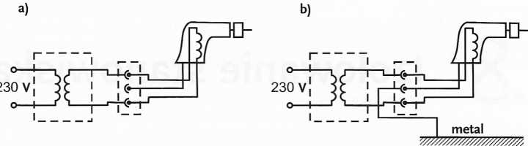

Ochrona przeciwporażeniowa przez separowanie odbiorników: a) przy jednym odbiorniku zasilanym z obwodu w przeciętnych warunkach użytkowania, b) przy użytkowaniu odbiornika I klasy ochronności w pomieszczeniu o metalowej podłodze i ścianach, np. w metalowym zbiorniku

Gdy z obwodu odseparowanego jest zasilanych kilka odbiorników (rys poniżej), muszą być spełnione dodatkowe, niżej wymienione warunki.
Połączenie części przewodzących dostępnych nieuziemionymi izolowanymi przewodami wyrównawczymi CC, które nie mogą łączyć się z przewodami ochronnymi innych urządzeń ani z częściami przewodzącymi obcymi. Zastosowanie połączeń wyrównawczych spowoduje wyrównanie potencjału na częściach przewodzących dostępnych, a w konsekwencji likwidację niebezpiecznego napięcia dotykowego.
Gniazda powinny mieć styki ochronne połączone z przewodami wyrównawczymi.
W przypadku podwójnego zwarcia do części przewodzących dostępnych urządzenia ochronne powinny samoczynnie spowodować wyłączenie zasilania w czasie nie dłuższym niż dopuszczalny
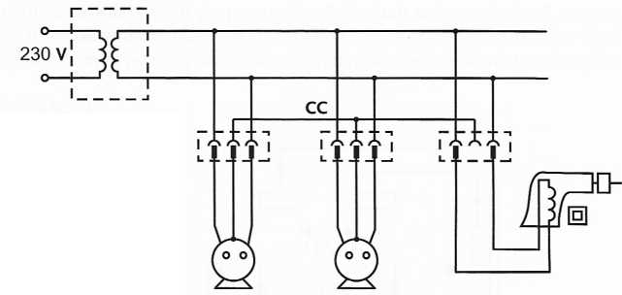
Ochrona przeciwporażeniowa przez separowanie odbiorników przy większej niż 1 liczbie odbiorników zasilanych z obwodu separowanego CC - przewód wyrównawczy

